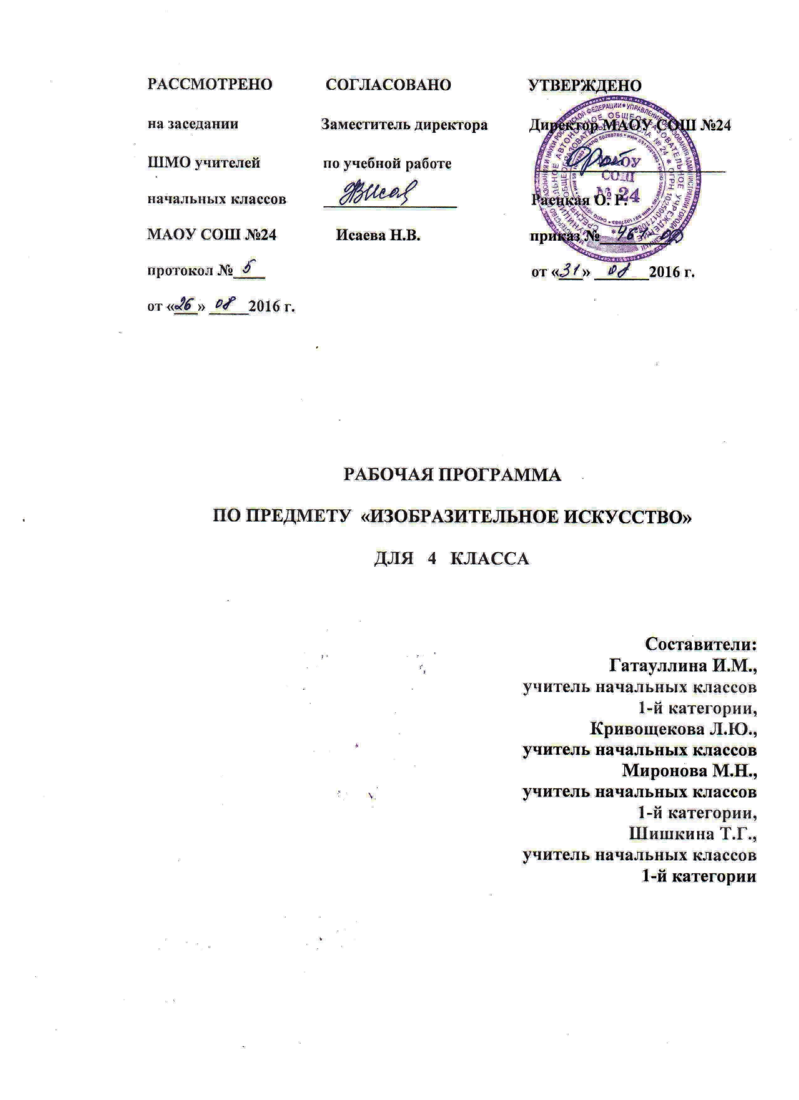

ПОЯСНИТЕЛЬНАЯ ЗАПИСКА

Рабочая программа по предмету «Изобразительное искусство» для 4 класса составлена в соответствии с требованиями Федерального государственного стандарта начального общего образования (с изменениями), с учетом Примерной основной образовательной программы начального общего образования, на основе программы общеобразовательных учреждений автора Б.М.Неменского «Изобразительное искусство. 1-4 класс» (УМК «Школа России») и ООП НОО МАОУ СОШ №24.
Цель программы «Изобразительное искусство» — формирование художественной культуры учащихся как неотъемлемой части культуры духовной, т. е. культуры мироотношений, выработанных поколениями. Эти ценности как высшие ценности человеческой цивилизации, накапливаемые искусством, должны быть средством очеловечения, формирования нравственно-эстетической отзывчивости на прекрасное и безобразное в жизни и искусстве.
Основные задачи обучения:
- овладение знаниями элементарных основ реалистического рисунка, формирование навыков рисования с натуры, по памяти, по представлению, ознакомление с особенностями работы в области декоративно-прикладного и народного искусства, лепки и аппликации;
- развитие у детей изобразительных способностей, художественного вкуса, творческого воображения, пространственного мышления, эстетического чувства, воспитание интереса и любви к искусству.
Систематизирующим методом является выделение трех основных видов художественной деятельности для визуальных пространственных искусств:
-изобразительная художественная деятельность;
-декоративная художественная деятельность;
-конструктивная художественная деятельность.
Три способа художественного освоения действительности — изобразительный, декоративный и конструктивный — в начальной школе выступают для детей в качестве хорошо им понятных, интересных и доступных видов художественной деятельности: изображение, украшение, постройка. Постоянное практическое участие школьников в этих трех видах деятельности позволяет систематически приобщать их к миру искусства
Программа «Изобразительное искусство» предполагает сотворчество учителя и ученика; диалогичность; четкость поставленных задач и вариативность их решения; освоение традиций художественной культуры и импровизационный поиск личностно значимых смыслов.
Основные виды учебной деятельности — практическая художественно-творческая деятельность ученика и восприятие красоты окружающего мира и произведений искусства.
Практическая художественно-творческая деятельность (ребенок выступает в роли художника) и деятельность по восприятию искусства (ребенок выступает в роли зрителя, осваивая опыт художественной культуры) имеют творческий характер. Учащиеся осваивают различные художественные материалы, а также художественные техники (аппликация, коллаж, монотипия, лепка, бумажная пластика и др.).
Сквозная тема: «Каждый народ – художник». Дети узнают, почему у разных народов по-разному строятся традиционные жилища, почему такие разные представления о женской и мужской красоте, как отличаются праздники.

ТЕМАТИЧЕСКИЙ ПЛАН

№ | Тема | кол-во часов
1 | Истоки родного искусства | 8
2 | Древние города нашей земли | 7
3 | Каждый народ - художник | 11
4 | Искусство объединяет народы | 8
 | Итого | 34

На изучение программы «Изобразительное искусство» отводится 34 часа в год, 1 час в неделю.

СОДЕРЖАНИЕ ПРОГРАММЫ

Истоки родного искусства (8 ч)
Роль природных условий в характере традиционной культуры народа. В постройках, предметах быта, в том, как люди одеваются и украшают одежду, раскрывается их представление о мире, красоте человека.
Древние города нашей земли (7 ч)
Общий характер и архитектурное своеобразие древних русских городов. Особенности архитектуры храма и городской усадьбы.
Каждый народ – художник (11 ч)
Природные материалы и их роль в характере национальных построек и предметов традиционного быта. Выражение в предметном мире, костюме, укладе жизни представлений о красоте и устройстве мира.
Искусство объединяет народы (8 ч)
Вечные темы в искусстве: материнство, уважение к старшим, защита Отечества, способность сопереживать, способность утверждать добро.

ПЛАНИРУЕМЫЕ РЕЗУЛЬТАТЫ ОСВОЕНИЯ ПРОГРАММЫ

Личностные результаты
• чувство гордости за культуру и искусство Родины, своего народа;
• уважительное отношение к культуре и искусству других народов нашей страны и мира в целом;
• понимание особой роли культуры и искусства в жизни общества и каждого отдельного человека;
• сформированность эстетических чувств, художественно-творческого мышления, наблюдательности и фантазии;
• сформированность эстетических потребностей (потребностей в общении с искусством, природой, потребностей в творческом отношении к окружающему миру, потребностей в самостоятельной практической творческой деятельности), ценностей и чувств;
• развитие этических чувств, доброжелательности и эмоционально-нравственной отзывчивости, понимания и сопереживания чувствам других людей;
• овладение навыками коллективной деятельности в процессе совместной творческой работы в команде одноклассников под руководством учителя;
• умение сотрудничать с товарищами в процессе совместной деятельности, соотносить свою часть работы с общим замыслом;
• умение обсуждать и анализировать собственную художественную деятельность и работу одноклассников с позиций творческих задач данной темы, с точки зрения содержания и средств его выражения.

Метапредметные результаты
• освоение способов решения проблем творческого и поискового характера;
• овладение умением творческого видения с позиций художника, т. е. умением сравнивать, анализировать, выделять главное, обобщать;
• формирование умения понимать причины успеха/неуспеха учебной деятельности и способности конструктивно действовать даже в ситуациях неуспеха;
• освоение начальных форм познавательной и личностной рефлексии;
• овладение логическими действиями сравнения, анализа, синтеза, обобщения, классификации по родовидовым признакам;
• овладение умением вести диалог, распределять функции и роли в процессе выполнения коллективной творческой работы;
• использование средств информационных технологий для решения различных учебно-творческих задач в процессе поиска дополнительного изобразительного материала, выполнение творческих проектов, отдельных упражнений по живописи, графике, моделированию и т.д.;
• умение планировать и грамотно осуществлять учебные действия в соответствии с поставленной задачей, находить варианты решения различных художественно-творческих задач;
• умение рационально строить самостоятельную творческую деятельность, умение организовать место занятий;
• осознанное стремление к освоению новых знаний и умений, к достижению более высоких и оригинальных творческих результатов.

Предметные результаты
Выпускники научатся:
-понимать, что предметы имеют не только утилитарное значение, но и являются носителями духовной культуры;
-понимать, что окружающие предметы, созданные людьми, образуют среду нашей жизни и нашего общения;
-воспринимать окружающий мир и произведения искусства;
-объединять произведения по видовым и жанровым признакам;
-создавать творческие работы на основе собственного замысла;
-формировать навыки учебного сотрудничества в коллективных работах;
-работать с пластилином, глиной, бумагой, гуашью, мелками
-передавать на доступном уровне пропорции человеческого тела, движения человека.
Выпускники получат возможность научиться:
-использовать приобретенные знания и умения в практической деятельности и повседневной жизни, для самостоятельной творческой деятельности;
-воспринимать произведения изобразительного искусства разных жанров;
-оценивать произведения искусства (выражение собственного мнения) при посещении выставок, музеев изобразительного искусства, народного творчества и др.;
-использовать приобретенные знания и умения в коллективном творчестве;
-использовать выразительные средства для воплощения собственного художественного замысла;
-анализировать произведения искусства.

